2019/1/15

1.万景增值-增值金额基数应设定为2000元起，输入框内的数字不能低于2000,输入低于两千的数字自动更改为2000并提示增值金额不能低于两千。

测试回复：这个我们不做修正。1.增值金额，后台设定。2.此外我们这边有提示信息，请看下图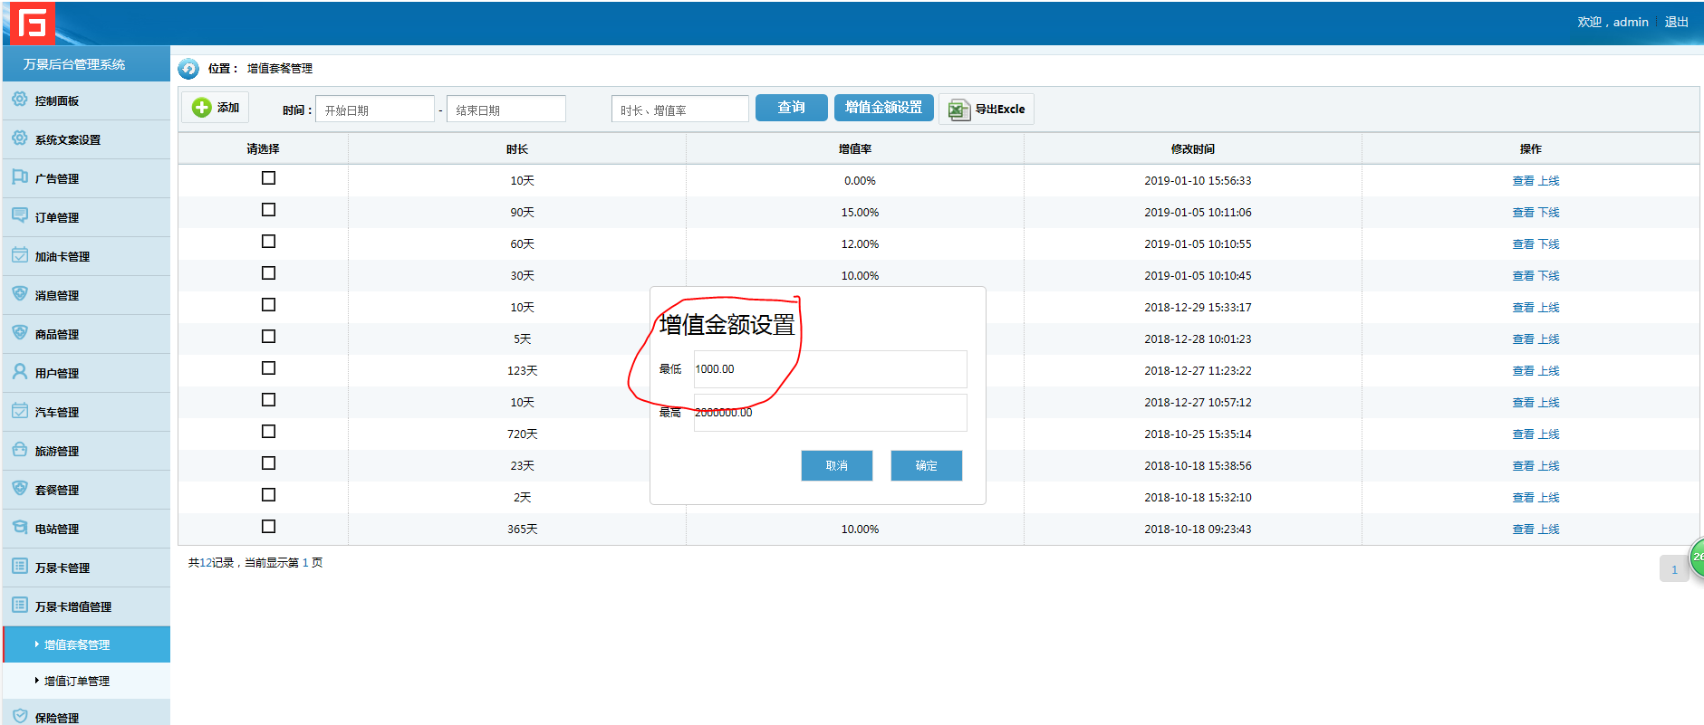

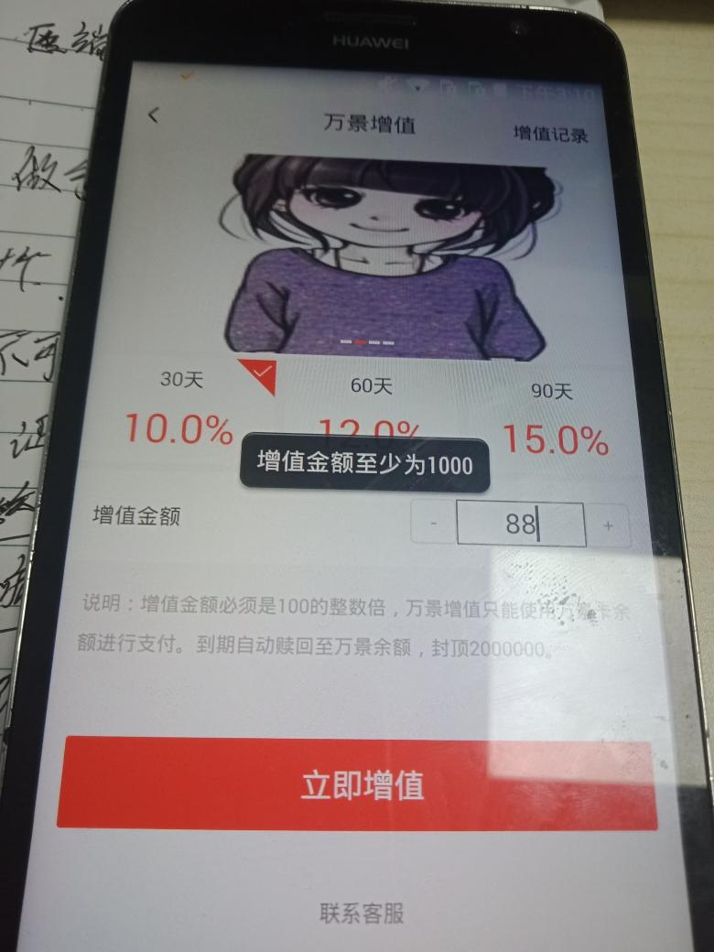

2.BUG 后台订单管理商品订单发货按键无反应。

测试回复：这边可以。

1. BUG 后台商品退货失败，

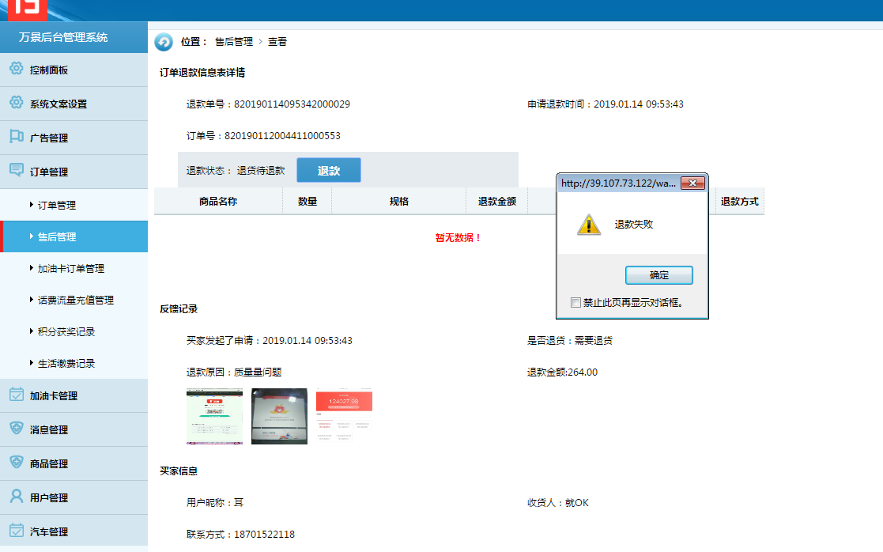

测试回复：开发修正完，还未检验。

1. Ios和安卓 APP注册页面邀请码输入框需要加入摄像头调用，调用摄像头扫描邀请人二维码注册。注册页面点击邀请码输入框的摄像头icon，弹窗让用户选择扫描还是从相册选取。

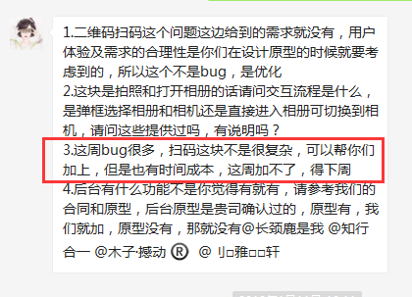

测试回复：这个是新需求，可以加入，有成本，等待产品通知

5.后台积分大转盘页面把【数量】改成数额，这个只改文字。 然后在这再加一个名称为【数量】的字段，要求为所有用户可获得该奖品的数量，适用于所有奖品，当单一奖品或者所有奖品的可获得数量都为0时则用户抽奖不会获得相应奖品，（不适用无奖品，无奖品可无限次抽中无奖品。）

测试回复：这个是跟之前的需求不符合。这个等产品确认是否修正

6.商品删除后评价还在后台，点击查看找不到页面，已删除的商品评价给个提示吧，提示商品已删除，不能查看评价。还有查看里边的图片评价给个位置，限制一下显示大小。

测试回复：这个是跟之前的需求不符合。之前文档中有反馈，不做修正。

7.分享链接页面保存原有页面的背景图和分享人的二维码，在二维码下边添加注册按钮和连接，点击注册按钮打开注册H5页面，邀请码输入框自动显示分享人的手机号，点击注册后返回前一个页面并提示注册成功，点击下载连接跳转到后台设置的网址（区分安卓和IOS）。

分享链接页面注册按钮下保留原有的APP下载连接。

测试回复：这个是跟之前的需求不符合。之前文档中有反馈，不做修正。

1. 光伏电站 民用是后台添加的电站项目，民用电站前台和后台信息不对应，工商业电站发电量页面里折线图和设计稿不一样，手指放在某一横坐标未出现选中时间点的详情（截图中的矩形块中的内容）。下图是设计稿。

地点筛选是市级筛选；

电站发电详情页 日、月、年缺少前一天后一天、前一月后一月、前一年后一年的切换，详见设计稿

首页搜索电站，后台有的电站，但是搜索不到

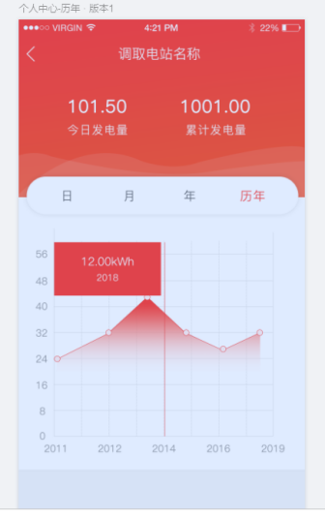

1. 安卓APP-我的-会员中心页面下边的积分任务下的积分任务标题和简介文字上下行距离过近。

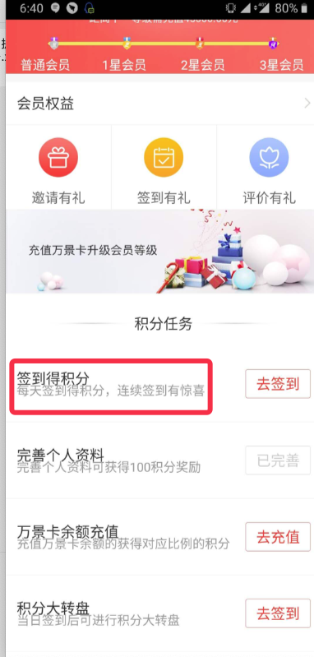

测试回复：手机适配问题，

1. 后台系统文案设置增值说明文字在APP上没有展示位，未连接到APP增值文字说明。

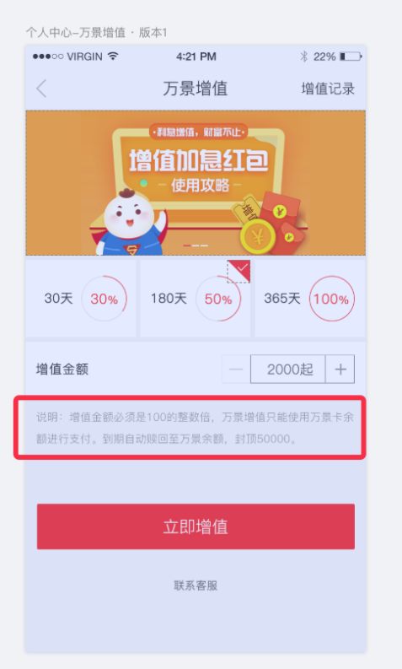

测试回复：等待和产品确认一下

1. App前台增值说明后台不能设置。

测试回复：等待和产品确认一下

1. APP我的-会员中心-会员权益页面缺少图标。缺少提成特权和积分翻倍。

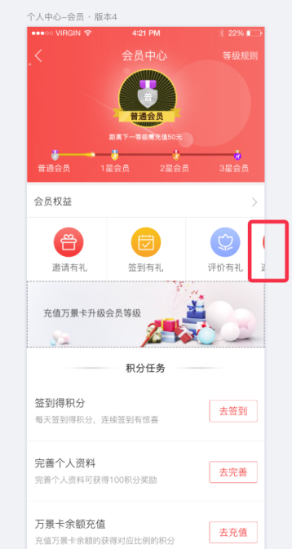

测试回复：这个等待需求，是不同会员等级跳转同一个页面还是不同等级权益不一样

1. 一加手机打开APP进入任意页面返回两次会返回到闪屏，修改为提示是否返回到主页。
2. Ios积分出现负数。点击签到后再次点击签到应提示您已签到。进入积分大转盘抽奖不会减少抽奖次数。点击抽奖一直循环抽奖动画。中奖名单不能显示【用户手机尾号】应显示抽奖用户的四位手机尾号。

测试回复：除了抽奖一直循环抽奖动画未发现这个问题，其他都以修正

1. 积分大转盘-点击立即抽奖，正在抽奖的时候应限制不可以点击【立即抽奖】按钮
2. APP首页-banner下的公告模块无法进入详情页，后台公告详情内容在APP上无法展示。
3. Ios申请退款页面提交后，一直在加载，
4. 安卓APP在我的页面-点击个人信息-点击头像，点击拍照上传，拍照修改头像的图片不能上传。
5. 安卓APP在每个页面都加入下拉刷新，刷新当前页面。

测试回复：这个是否需要都加入？

1. Ios已加入购物车的商品下单后不能自动删除该商品。
2. 安卓在修改个人信息修改出生年月日直接确定会出现APP崩溃。复现率40%；
3. Ios评价有礼是个假页面吗？直接显示三张未上传的空白图片。而且不能上传图片。
4. 安卓商品订单评价完成之后不能自动返回到待评价订单页面。

测试回复：这个原型也未作说明吧

1. 安卓用户不能修改退货申请。
2. Iosapp设置后台消息推送，点击打开跳转的设置不正确。
3. 小米8刘海屏覆盖了APP的部分内容，
4. 安卓APP加油卡，添加中石化加油卡顶部的标题是中石油，
5. 。中石油加油卡和中石化加油卡位数限制全部改成最长十九位

测试回复：之前说按照原型走。现在这个是需求变更，需要和产品定

1. 后台商品管理，筛选商品检索条件选择一级分类检索条件，点击查询后选择检索出的内容第二页之后检索条件失效，商品管理检索条件复位。商品管理页回到第一页。

30.订单详情——确认收货后无自动跳转，并可重复操作

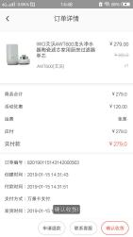

测试回复：关于购物流程，具体跳转页面未说明。这个也未在原型体现吧

31.后台商品添加，一级分类里有数据留存（1级分类里只有10个）

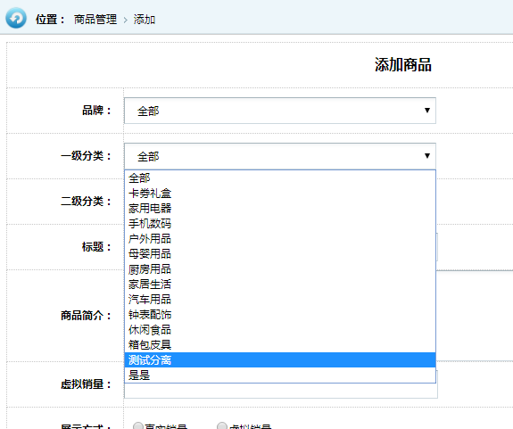

32.在品牌管理有的品牌在商品添加的品牌分类里没有，并且有数据留存（已删除的数据）

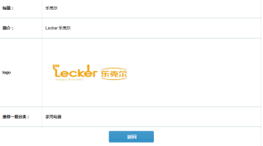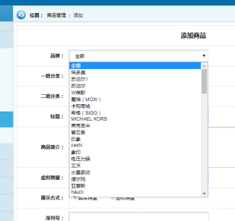

1. 首页‘消息”有新内容时无提示，系统消息、订单消息、余额提醒有新内容无提示，订单和余额是否如系统消息，能点击查看消息详情

测试回复：之前需求就这么定的，且之前文档都有说明

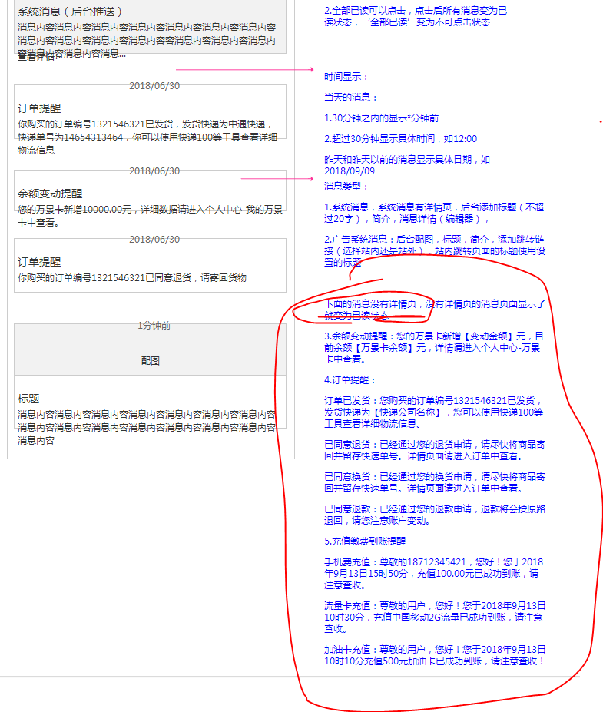

34.系统消息——没有看到消息-简介。

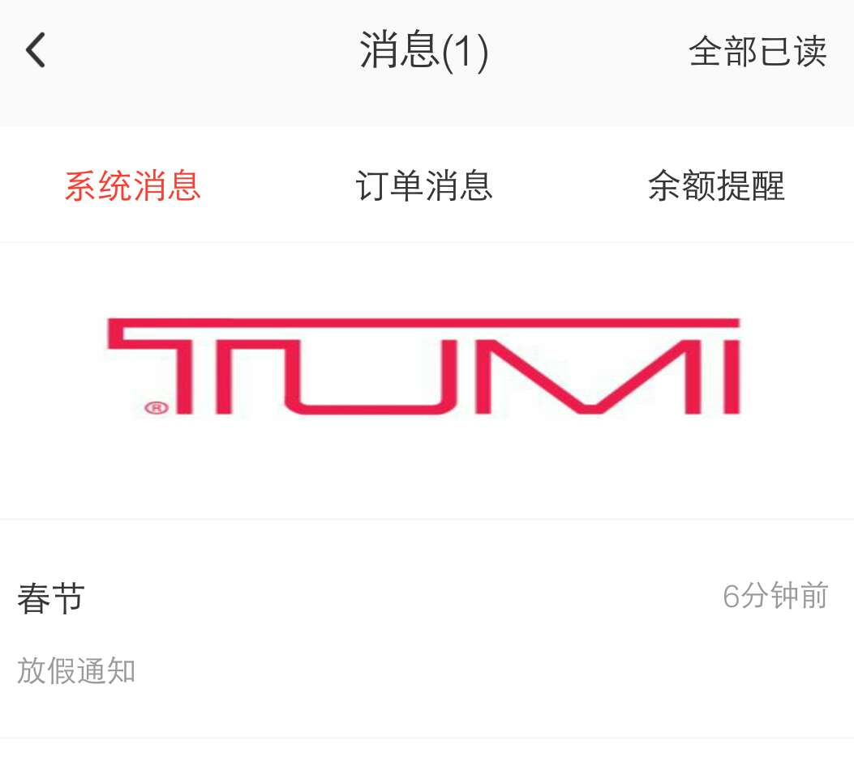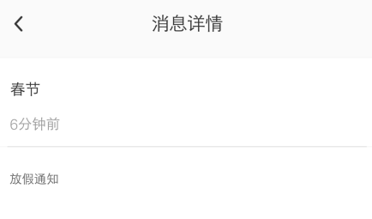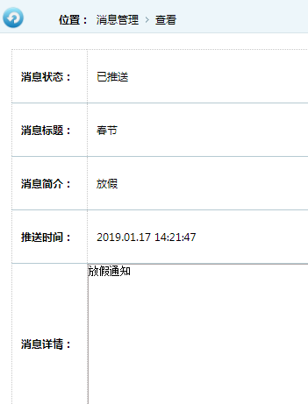

1. 广告消息-消息页只能看到图片，点开后今天链接，消息标题错误（显示的是简介），无详情的其他内容。查看消息后，“消息”显示未读（1）

测试回复：这个需求未有标明吧。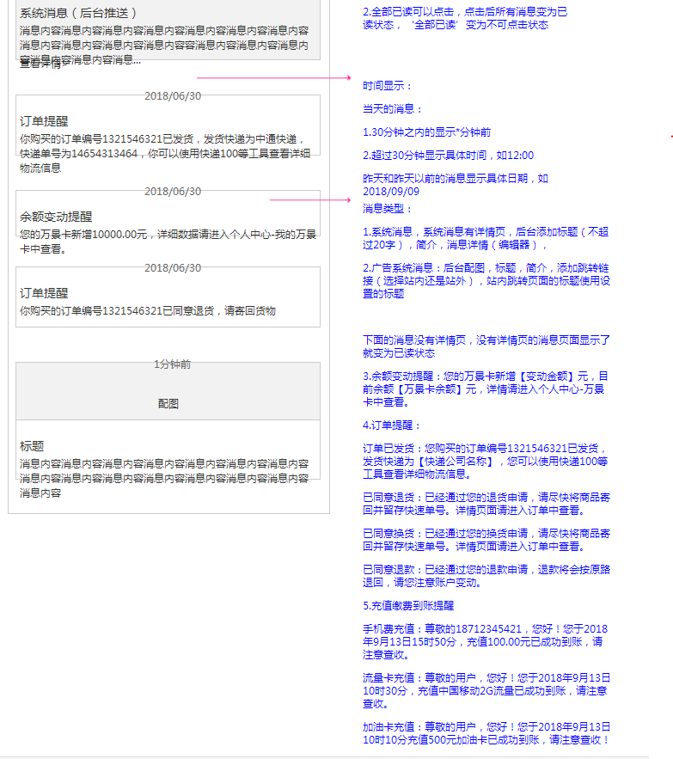

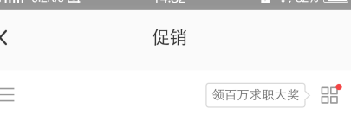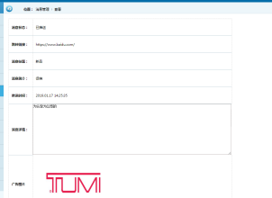

1.IosBUG 商品购买-积分不足的情况下，直接提交了订单，（无积分不足提示）。这个购买逻辑和安卓的不一样

2.IosBUG APP启动后点击任意界面然后返回两次会返回到启动闪屏。修改为返回到桌面

3.IosBUG 汽车专场本田里出现了奥迪汽车，后台查询分类为奥迪品牌，汽车分类错乱。